Методическая разработка для родителей по экологическому воспитанию детей 4-5 лет. Беседа «Сохраним нашу природу во всей её красе»
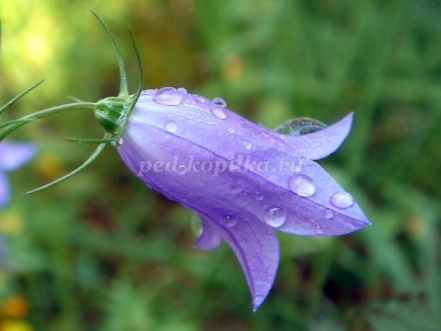
Цель:
Формирование у детей осознанно-правильного отношения к природе.
Задачи:
Заложить в детях основы экологической культуры.
Развивать в детях гуманное отношение к природе.
Воспитывать у детей желание охранять природу и содержать её в чистоте.
Последовательность проведения беседы:
1.Прочитайте ребёнку сказку.

"Лесная сказка"
Жил на свете цветок колокольчик. Он был всегда весёлый, радовался, когда солнышко пригревало его голубые колокольчики, когда дождь поливал его и купал в чистых капельках, когда лёгкий ветерок сдувал с него пылинки, когда прилетали бабочки и играли с ним.
Однажды, на полянку, где рос колокольчик, приехали отдыхать люди. Цветок подумал, как весело я проведу сегодняшний день, дети будут любоваться мной. Колокольчик был так горд, что он выглядит прекрасно, взглянув в капельку росы, оставшуюся на соседней травинке, как в зеркало.
Он был готов к общению с людьми, как вдруг, что-то тяжелое полетело в его сторону, едва не сломав тоненький стебелёк колокольчика. Что случилось, сказал он сам себе и увидел коробку от сока, лежащую около его стебля. Цветок не мог подумать, что люди могут так плохо вести себя на природе. Прежние посетители луга никогда не сорили, убирали за собой мусор в пакет и куда-то увозили, правда куда, он не знал. Колокольчику было не понятно поведение этих людей.
Загрустивший цветок подумал, неужели эти люди не видят моей красоты? Подул ветерок, колокольчик покачался, надеясь, что всё-таки его заметят и полюбуются его красотой. Но в этот момент в его сторону опять полетели пачки от чипсов и фантики от конфет. У колокольчика не оставалось никакой надежды, он загрустил и опустил свою голубую головку низко-низко, ему было тяжело дышать.
Как, вдруг, самая маленькая девочка заметила голубой цветочек посреди горы мусора, подошла к нему, убрала весь мусор и позвала всех посмотреть на чудо цветок.
"Как же мы его раньше не заметили?"- говорили все. На что девочка ответила: " потому что вы его мусором завалили". Колокольчик, услышав такие слова, выпрямился поднял головку и увидел, что полянка снова стала прежней, где не было никакого мусора. Он был благодарен маленькой девочке и в знак уважения кивнул ей своим колокольчиком.
Все радовались, а колокольчик больше всех, ведь он даже не мог представить, чтобы могло случиться с ним не окажись той самой девочки рядом.

2. Проведите обсуждение на основе вопросов:
1. Понравилась ли сказка?
2. Что в сказке понравилось больше всего?
3. Правильно ли вели себя люди, бросая мусор на траву и цветы? Почему?
4. Правильно ли повела себя маленькая девочка? Почему?
5. Кто знает, куда люди уносят мусор в пакете?
6. Как вы ведёте себя на природе?
7. Что бы могло произойти с колокольчиком, если бы его не спасла маленькая девочка?
3. Сделайте разминку «Цветы»
Наши алые цветы распускают лепестки
(дети сжимают и разжимают кулачки)
Ветерок чуть дышит, лепестки колышит.
(дети плавно машут руками)
Наши алые цветы закрывают лепестки,
(дети сжимают кулачки)
Тихо засыпают, головой качают.
(кладут руки на стол)

4. Предложите ребёнку нарисовать цветок колокольчик.
5. Подведите итог беседы по вопросам:
1. Любим ли мы природу?
2. Охраняем ли природу? Как мы это делаем?
3. Как мы будем вести себя, если увидим плохое отношение к природе у других людей?
5. По желанию ребёнка можете заучить стихотворение:
Не надо мусорить в лесу
Не надо мусорить в лесу,
Природы портя всю красу,
Должны мы срочно прекращать
Леса в помойку превращать!
В лесу играйте и гуляйте,
Но мусор там не оставляйте-
Когда лес чист, красив, опрятен,
То отдых в нём вдвойне приятен!

Наша сказка со счастливым концом. Спасибо, что находятся люди, которые любят природу и учат других людей любить, беречь природу.

Подготовила воспитатель средней группы №5 Дронова Е. В.

